《实验9 探究二氧化碳与水反应》拓展提升任务

1．如下图1所示，同学们做了有关CO₂性质的实验，可观察到的现象是__________________________，
反应的化学方程式是_________________________________。
2．利用如下图2所示装置进行二氧化碳性质的实验。实验前止水夹处于关闭状态。将A试管充满CO₂，
B试管加入紫色石蕊溶液，密闭下，用针筒将A中部分CO₂抽出一部分，打开K。可观察到的现象是_
_______________________________________________________________________________________。
3．如下图3所示，甲瓶中盛放具有吸水性的浓硫酸，乙瓶中盛放的是用石蕊溶液染成紫色的干燥小花。若证明使石蕊变色的是碳酸而不是二氧化碳的实验操作是_________________________________________
_______________________________。
4．化学兴趣小组用下图4所示装置研究研究二氧化碳与氢氧化钠的反应。A中盛有稀硫酸，B中盛有碳酸钠固体，C中盛有氢氧化钠固体。打开K₂，关闭K₁，将A中溶液滴入B中，用燃着的木条放在K₂上方的导管口处，木条熄灭。上述实验操作的目的是___________________________。然后进行后续实验，证明二氧化碳与氢氧化钠发生了反应，后续实验的操作及现象是________________________________
____________________________________________________________。
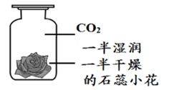  图1 | 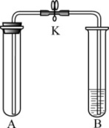  图2 | 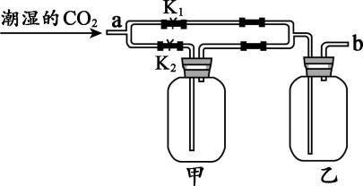  图3 | 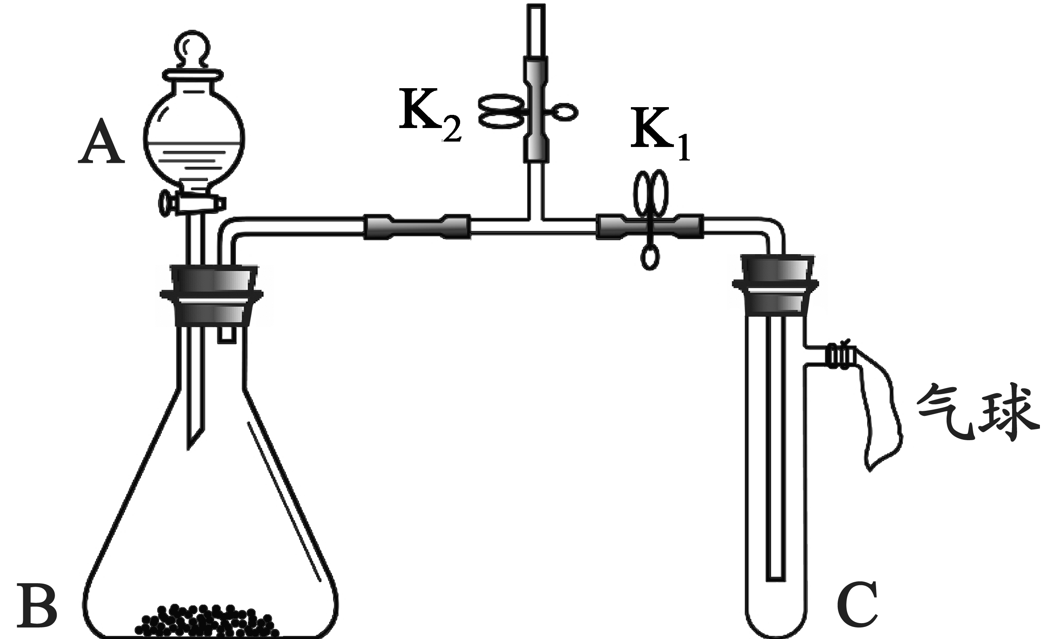  图4

